2023学年第一学期期末
高三年级生物学科等级考质量监测试卷
试卷满分100分，考试时间60分钟。
一、退化草地的修复（23分）
1. 围栏封育作为草地管理的基本方式，具有投资少、见效快、简单易行等优点，是退化草地生态修复应用最广泛的途径之一。在以牦牛、马为主要牧畜的某轻度退化草场部分区域进行围栏封育处理，封育区内禁止放牧，研究人员获得了之后4年草地植物群落的数据变化如表。
处理 | 可食牧草生物量（g/m²） | 毒害草生物量（g/m²） | 密度（枝/m²） | 高度（mm）
CK（对照） | 347.3 a | 323.5 a | 1931.7 a | 69.0 a
第1年 | 359.7 a | 296.8 b | 1923.0 a | 74.4 a
第2年 | 565.5 b | 287.6 b | 2113.6 b | 89.2 b
第3年 | 9663 c | 245.4 c | 2254.7 b | 111.8 c
第4年 | 960.3 c | 249.1 c | 2253.9 b | 112.3 c
注：同列的字母不同表示差异显著
（1）本研究获取的CK组数据来自___________（围栏封育区的当年/围栏外的自由放牧区）较为合理。
（2）草地植物群落在该草地生态系统中具有的作用有 。
A. 作为该系统能量流动的起点
B. 作为生产者参与该系统的组成
C. 可与牧畜之间进行信息传递
D. 仅参与系统物质循环中的碳循环
（3）分析数据结合已学知识，推测围栏封育后植物群落密度、高度变化的可能原因有 。
A. 围栏避免了牧畜的采食和践踏
B. 环境容纳量增大
C. 可食牧草繁殖后代的概率增加
D. 可食牧草和毒害草竞争加剧
（4）草地中高原雪兔主要取食一些低矮的喜阳草本，牦牛喜食株高较高的莎草科植物，若不考虑其他影响因素，随着围栏封育时间的增加，封育区内高原雪兔的种群数量会_____ ，请简述你所持观点的理由_________。
（5）系统可如图1所示分为封闭系统和开放系统，若将围栏封育区和自由放牧区视作两个单独的生态系统，则围栏封育区属于________（封闭/开放）系统。
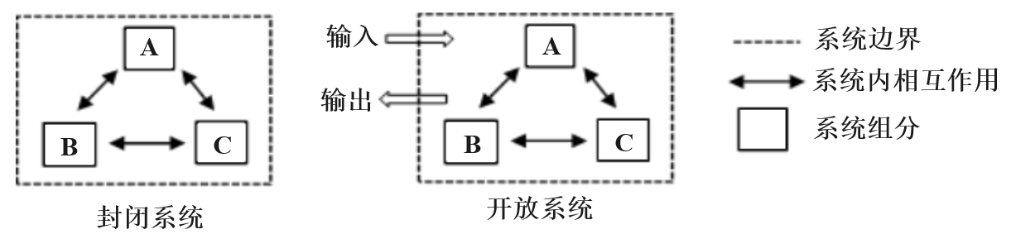
（6）可建议在围栏封育后第_____年重新放牧，结合表中数据简述理由____。
基因发生同义突变不会改变其编码的蛋白质结构，非同义突变则相反。分子进化理论认为，可根据基因的非同义突变速率Ka和同义突变速率Ks的比值ω（Ka/Ks）来衡量基因受自然选择压力的大小。牦牛和黄牛是近缘物种，牦牛一般生活在高寒低氧的高海拔地区，黄牛主要生活在低海拔地区。
（7）已知部分氨基酸对应的密码子，苯丙氨酸： 5’-UUU-3’、5’-UUC-3’组氨酸：5’-CAU-3’、5’-CAC-3’ 丝氨酸： 5’-UCC-3’ 、5’-UCA-3’ 、5’-UCG-3’ 、5’-UCU-3’
牦牛基因组分析中，所发现编码链的以下突变为非同义突变的是_________。（编号选填）
① 5’-CAT-3’ → 5’-CAC-3’② 5’-TTC-3’ → 5’-TCA-3’ ③ 5’-TCG-3’ → 5’-TCA-3’④ 5’-TCG-3’ → 5’-TCT-3’
（8）自然选择对同义突变和非同义突变的压力是不一样的，如果非同义突变能使生物更好地适应环境，则其被保留固定的速率（Ka）会较_______（低/不变/高），结合相关信息推测，与黄牛相比，牦牛基因组中ω值明显较高的基因可能有___________。
A 毛色相关基因 B. 低氧应答相关基因 C. 免疫相关基因 D. 线粒体功能相关基因
二 、水通道蛋白（22分）
2. 科学家发现一种质膜蛋白CHIP28并推测其可能与水分子进出细胞相关，将CHIP28的mRNA注入到非洲爪蟾的卵母细胞，一段时间后将注入和未注入mRNA的两组卵母细胞置于低浓度溶液，持续观察细胞变化结果如图，初步证明科学家的推测是正确的。随后在许多动物植物、微生物中相继发现了类似运输水的通道蛋白，并将其统称为水通道蛋白（AQPs）。
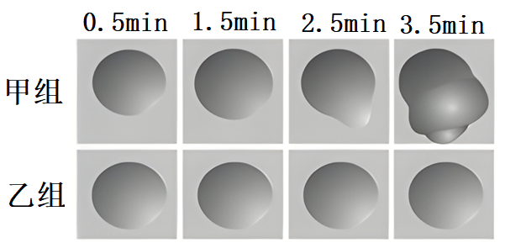
（1）结合图文判断，___________（甲组/乙组）为注入了CHIP28蛋白mRNA的卵母细胞。该组细胞在置入低浓度溶液前细胞内发生了_____________。（选择编号并按照正确的顺序进行排列）
①细胞核CHIP28基因转录
②内质网、高尔基体加工CHIP28
③核糖体合成CHIP28
④囊泡运输CHIP28并整合到质膜
（2）该实验选用非洲爪蟾的卵母细胞作为材料，主要原因应是 。
A. 该卵母细胞体积较大，便于注入mRNA
B. 该卵母细胞体积较大，便于观察形态变化
C. 该卵母细胞胞内溶液浓度较低
D. 该卵母细胞质膜对水的透过性较低
（3）研究发现，甘油分子可经AQPs顺浓度梯度跨膜，此跨膜方式为 。
A. 自由扩散 B. 协助扩散 C. 主动运输 D. 胞吞胞吐
（4）不同生物体内AQPs种类和数量差异性较大，与其生活环境、移动局限性、主动获取水源的能力等相关。已发现大豆约有60多种AQPs，脊椎动物约有11-13种，小球藻约有5种，据此推测，水稻的AQPs种类最可能为 。
A. 75种 B. 33种 C. 15种 D. 7种
AQP4是中枢神经系统的主要水通道蛋白，在星形胶质细胞上分布较多，若免疫系统产生针对AQP4的抗体，会造成星形胶质细胞的损伤、继而导致髓鞘受损的视神经脊髓炎谱系疾病（NMOSD）
（5）据资料分析，NMOSD是一种________ 病。AQP4被免疫系统识别为______，并引发了机体的 ___________ 免疫。（编号选填）
① 免疫缺陷病②自身免疫病③免疫活性物质 ④抗原 ⑤特异性免疫 ⑥非特异性免疫⑦细胞免疫⑧体液免疫
（6）免疫系统中存有一个补体系统，补体是由系列蛋白质组成，激活后能发挥免疫作用，NMOSD的产生与补体密切相关：抗体与AQP4结合后，激活相应补体，补体作用于星形胶质细胞，造成细胞的损伤和裂解死亡，最终导致NMOSD。据此分析，补体应属于_________（免疫器官/免疫细胞/免疫活性物质），其作用效果与__________细胞类似。
（7）为验证MNOSD的发病机制，研究人员用小鼠脊髓进行实验，请将实验补充完整。
组①：AQP4基因敲除小鼠脊髓+抗AQP4抗体+补体
组②：野生型小鼠脊髓+抗AQP4抗体
组③：野生型小鼠脊髓+补体
组④：__________________。可以_____________作为实验的观察指标。
三 、改造生物合成乳酸（21分）
3. 以乳酸为主要原料可合成聚乳酸，是一种可生物降解的材料，有广泛应用。为了提高乳酸产量，科研人员以光合生物制造技术构建聚球藻细胞工厂来生产乳酸，图表示一个天然缺乏乳酸合成途径的聚球藻细胞经改造后的乳酸合成途径，途径①中LdhD是合成乳酸所需的NADH依赖型乳酸脱氢酶，来自保加利亚乳酸菌，途径②中
LdhDs是NADPH依赖型的乳酸脱氢酶，虚线部分代表改造后新增的代谢过程。
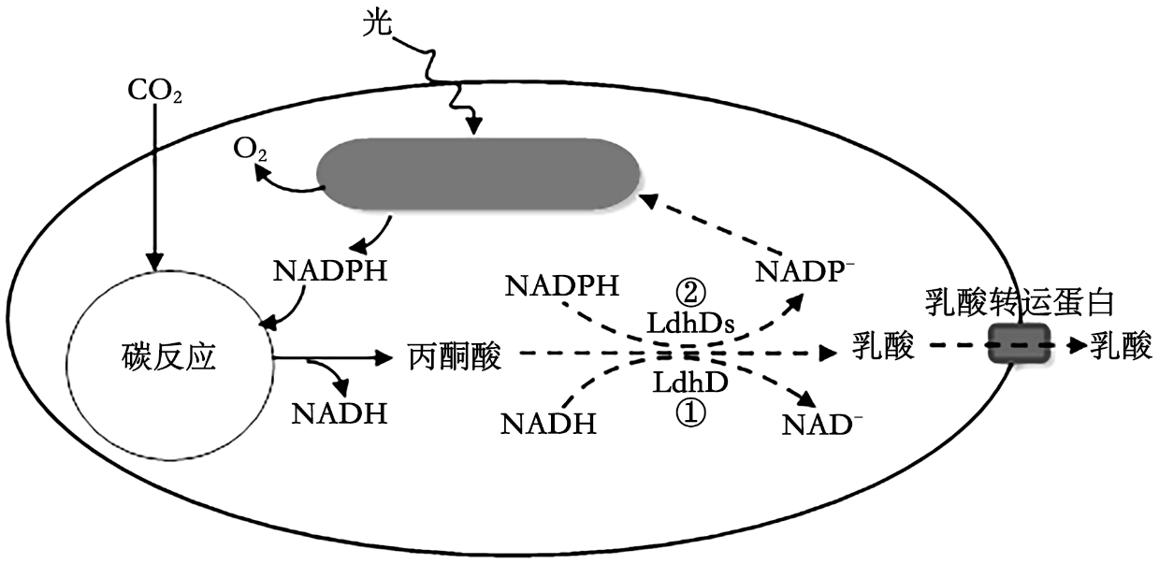
（1）如图所示，聚球藻无核膜包被的细胞核，能进行光合作用，由此可见生物进行光合作用必须具备的内部条件有____________。（编号选填）
① 叶绿体② 光合色素③ 适宜光照 ④ 相关酶⑤ 二氧化碳
（2）在改造后的聚球藻中，可能发生的能量转换有 。
A. 光能转换为活跃化学能
B. 活跃化学能转换为稳定化学能
C. 稳定化学能转换为热能
D. 稳定化学能转换为活跃化学能
（3）科研人员最初利用来自保加利亚乳酸菌中LdhD基因构建了通过途径①合成乳酸的聚球菌，构建的表达载体应具备________，构建过程中需要用到________。（编号选填）
① LdhD基因②乳酸转运蛋白基因③标记基因④DNA聚合酶⑤限制性内切核酸酶⑥DNA连接酶
（4）经培养后发现，构建了途径①的聚球藻生产乳酸的效率不高，有可能是因为 。
A. 聚球藻胞内环境不适合LdhD发挥作用
B. 聚球藻内表达出来的LdhD结构发生改变
C. 转入的基因在聚球藻内表达效率低
D. 乳酸转运蛋白效率低下，细胞内乳酸积累抑制合成速率
（5）继续研究发现，若将LdhD中第176到178位原有氨基酸序列替换为丙氨酸-精氨酸-丝氨酸，则可得到利用NADPH为其主要辅因子突变酶，即LdhDs，设计引物以PCR获取突变酶目的基因，属于蛋白质工程的_______（定点突变/定向进化）策略。最终获得目的基因后在聚球藻内构建出途径②，培养发现乳酸产量大增。
（6）耐热地衣芽孢杆菌中也有活性较高的LdhD，图4为来自保加利亚乳酸菌和耐热地衣芽孢杆菌的LdhD酶活性比较，试分析将耐热地衣芽孢杆菌的LdhD基因转入聚球藻，是否可以进一步提高其产乳酸的能力______。
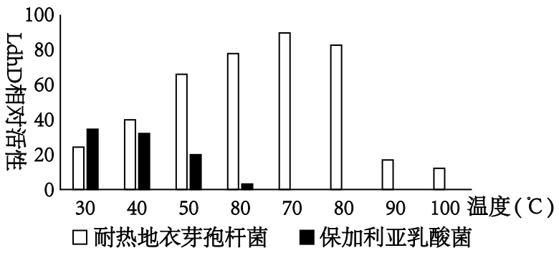
（7）结合以上图文信息，阐述与保加利亚乳酸菌比较，利用改造的聚球藻生产乳酸具有哪些不同之处______。
四、新生儿疾病筛查（19分）
4. 我国大部分地区将先天性甲状腺功能减低症（CH）、苯丙酮尿症（PKU）等几种先天性遗传性疾病列入新生儿筛查项目，新生儿筛查是出生缺陷三级防控的最后一道防线，也是公共卫生防控成功的典范之一。图（a）为苯丙氨酸在机体内的部分代谢过程，已知过高浓度的苯丙氨酸会损伤神经系统，多巴胺是一种神经递质，与认知功能等相关；图（b）为一新生儿PKU患者家系图谱。
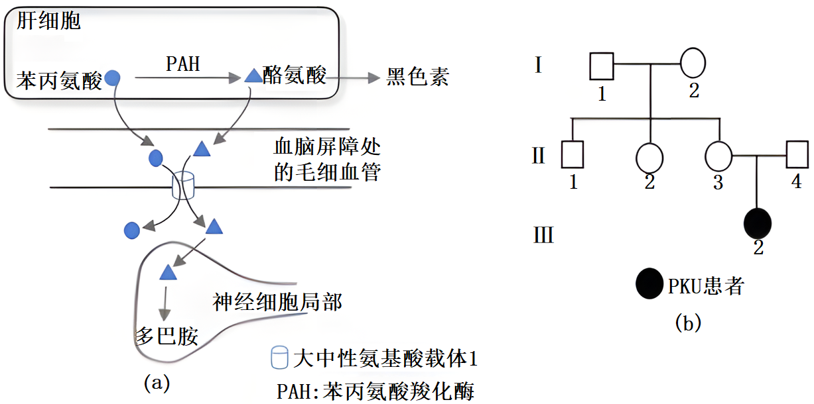
（1）已知图（b）中家系个体患PKU的原因是位于12号染色体的PAH基因缺陷，导致苯丙氨酸代谢障碍所致。相对于正常人，III-2个体可能会出现有差异的代谢指标或生理特征有 。
A. 苯丙氨酸水平偏高
B. 肤色较常人偏黑
C 多巴胺水平偏高
D. PAH活性低甚至无活性
（2）新生儿筛查是出生缺陷三级防控的最后一道防线，以下可能属于第一、二道防线的是 。
A. 婚检 B. 孕前检查
C. 产前筛查 D. 产前诊断
（3）相关基因用P/p表示，II-2个体的基因型可能为_______（编号选填）。后家庭成员经基因检测发现男性个体都无p基因，则III-2个体致病基因可能来自于_______（编号选填）。
① PP② Pp③ pp④ II-3⑤ 自身的基因突变⑥ II-4体细胞基因突变⑦ II-4精细胞基因突变
（4）已知II-3个体12号染色体上另有一对与阿尔兹海默症相关的基因Aa，以下细胞及其基因组成可能出现在II-3体内的有_________。（编号选填）
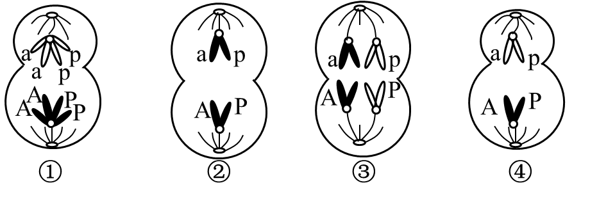
（5）图（a）中下列物质可存在于内环境中的是 。
A. 苯丙氨酸 B. 酪氨酸
C. 多巴胺 D. 大中性氨基酸载体1
（6）对新生儿进行先天性甲状腺功能减低症（CH）筛查，检测的项目是促甲状腺激素水平，若该激素水平_________（偏高/偏低），则为疑似患儿，需要进一步复查确认。
（7）若不在新生儿时期就开始采取干预和治疗措施，PKU患者会较常人明显智力低下，结合图文解释其原因，并针对此病在饮食干预上提出一条合理的建议______。
五、甜味蛋白（15分）
5. 甜味蛋白是一类具有甜度高，热量低等特性的天然甜味剂，有望经生物技术改造和量产后能广泛应用于食品，饮料，药品生产等。莫内林最初是从一种西非植物的浆果中分离提纯到的甜味蛋白，甜度是蔗糖的3000倍左右。图示利用大肠杆菌生产莫内林，其中M基因可表达合成莫内林。表是为PCR扩增M基因设计的引物，画线部分是所需使用的限制性内切核酸酶的识别序列。
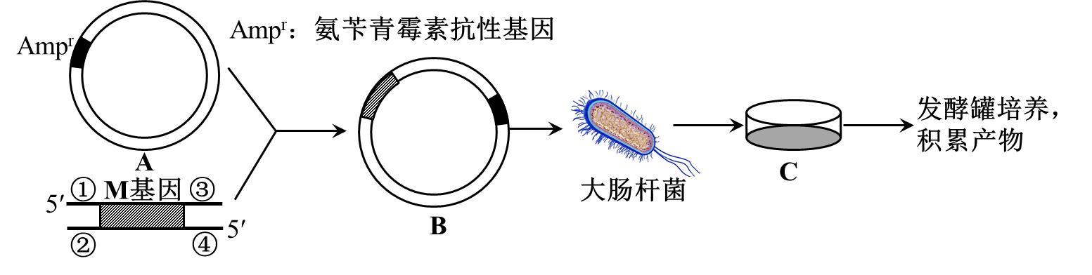
引物1 | 5’GGAATTCCATATGGGCGAATGGGAAATTATCG3’
引物2 | 5’TTTGGATCCTTACGGCGGCGGAACCGGAC3’

（1）引物1的结合位点可能在___________（选填图中的编号）。画线部分的序列在A中___________（有/没有），在B中____________（有/没有）。
（2）已知C中的培养基成分有水、酵母粉、蛋白胨和氯化钠，并按一定比例添加氨苄青霉素。将C中有生长优势的菌落经扩大培养后作为菌种在发酵罐中培养，积累产物，以下操作合理的是 。
A. 发酵罐和培养基需严格灭菌
B. 发酵罐中培养基成分可去掉氨苄青霉素和琼脂
C. 为避免杂菌污染，培养过程中不能补充培养基
D. 培养过程中，只需合理控制好温度和pH
为了探究莫内林对血糖浓度的影响，将上述大肠菌生产的莫内林配制成与20mg/L蔗糖溶液等甜度阈值的浓度胃灌空腹小鼠，得实验结果如图（a），另用不同浓度的莫内林溶液胃灌空腹小鼠，实验结果如图（b）
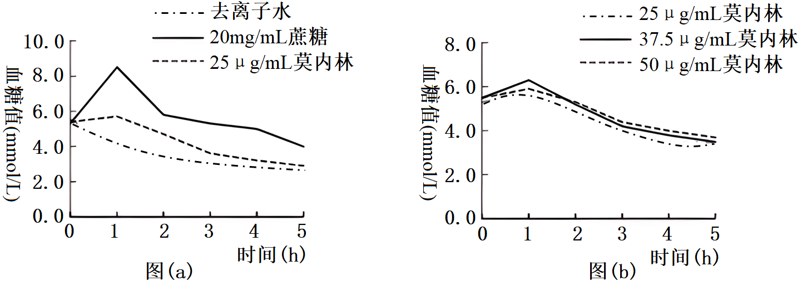
（3）结合相关信息和所学知识，分析实验可知 。
A. 莫内林可升高血糖，不适宜作为代糖
B. 与蔗糖相比，莫内林升血糖的效果不显著
C. 莫内林和蔗糖元素组成相同，因此可转化为血糖
D. 一定范围内，莫内林对血糖的影响不随其浓度显著变化
（4）通过大肠杆菌生产的莫内林甜度较天然莫内林大为降低，天然莫内林也易因温度等降低甜度甚至甜味消失，请结合所学知识和利用相关的生物技术，分析两种莫内林甜度降低的原因并提出进一步改进的工程思路___。
2023学年第一学期期末
高三年级生物学科等级考质量监测试卷
一、退化草地的修复（23分）
1. 围栏封育作为草地管理的基本方式，具有投资少、见效快、简单易行等优点，是退化草地生态修复应用最广泛的途径之一。在以牦牛、马为主要牧畜的某轻度退化草场部分区域进行围栏封育处理，封育区内禁止放牧，研究人员获得了之后4年草地植物群落的数据变化如表。
处理 | 可食牧草生物量（g/m²） | 毒害草生物量（g/m²） | 密度（枝/m²） | 高度（mm）
CK（对照） | 347.3 a | 323.5 a | 1931.7 a | 69.0 a
第1年 | 359.7 a | 296.8 b | 1923.0 a | 74.4 a
第2年 | 565.5 b | 287.6 b | 2113.6 b | 89.2 b
第3年 | 966.3 c | 245.4 c | 2254.7 b | 111.8 c
第4年 | 960.3 c | 249.1 c | 2253.9 b | 112.3 c
注：同列的字母不同表示差异显著
（1）本研究获取的CK组数据来自___________（围栏封育区的当年/围栏外的自由放牧区）较为合理。
（2）草地植物群落在该草地生态系统中具有的作用有 。
A. 作为该系统能量流动的起点
B. 作为生产者参与该系统组成
C. 可与牧畜之间进行信息传递
D. 仅参与系统物质循环中的碳循环
（3）分析数据结合已学知识，推测围栏封育后植物群落密度、高度变化的可能原因有 。
A. 围栏避免了牧畜的采食和践踏
B. 环境容纳量增大
C. 可食牧草繁殖后代的概率增加
D. 可食牧草和毒害草竞争加剧
（4）草地中高原雪兔主要取食一些低矮的喜阳草本，牦牛喜食株高较高的莎草科植物，若不考虑其他影响因素，随着围栏封育时间的增加，封育区内高原雪兔的种群数量会_____ ，请简述你所持观点的理由_________。
（5）系统可如图1所示分为封闭系统和开放系统，若将围栏封育区和自由放牧区视作两个单独的生态系统，则围栏封育区属于________（封闭/开放）系统。
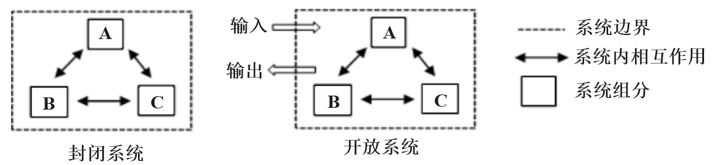
（6）可建议在围栏封育后第_____年重新放牧，结合表中数据简述理由____。
基因发生同义突变不会改变其编码的蛋白质结构，非同义突变则相反。分子进化理论认为，可根据基因的非同义突变速率Ka和同义突变速率Ks的比值ω（Ka/Ks）来衡量基因受自然选择压力的大小。牦牛和黄牛是近缘物种，牦牛一般生活在高寒低氧的高海拔地区，黄牛主要生活在低海拔地区。
（7）已知部分氨基酸对应的密码子，苯丙氨酸： 5’-UUU-3’、5’-UUC-3’组氨酸：5’-CAU-3’、5’-CAC-3’ 丝氨酸： 5’-UCC-3’ 、5’-UCA-3’ 、5’-UCG-3’ 、5’-UCU-3’
牦牛基因组分析中，所发现编码链的以下突变为非同义突变的是_________。（编号选填）
① 5’-CAT-3’ → 5’-CAC-3’② 5’-TTC-3’ → 5’-TCA-3’ ③ 5’-TCG-3’ → 5’-TCA-3’④ 5’-TCG-3’ → 5’-TCT-3’
（8）自然选择对同义突变和非同义突变的压力是不一样的，如果非同义突变能使生物更好地适应环境，则其被保留固定的速率（Ka）会较_______（低/不变/高），结合相关信息推测，与黄牛相比，牦牛基因组中ω值明显较高的基因可能有___________。
A 毛色相关基因 B. 低氧应答相关基因 C. 免疫相关基因 D. 线粒体功能相关基因
【答案】（1）围栏外的自由放牧区 （2）ABC （3）ABC
（4） ①. 减少 ②. 围栏封育后无牦牛采食，高大的莎草科植物得以充分生长，喜阳的低矮草本会因阳光、空间等不足生长受抑制，雪兔食物来源减少，数量下降
（5）开放 （6） ①. 第3年 ②. 从数据可知，第3年草地可食牧草生物量、植物群落的密度、高度与第1、2年和对照组相比有显著增长，毒害草生物量与第1、2年和对照组相比有显著减少，且都与第4年无显著差异，说明第3年植物群落已恢复到良好状态，从草地恢复、经济效益等考虑，第3年开始放牧较为合理
（7）② （8） ①. 高 ②. BD
【分析】生态系统的结构包括生态系统的成分和食物链、食物网两部分。生态系统的成分包括非生物的物质和能量，生产者，消费者和分解者。食物链和食物网是生态系统的营养结构。
【小问1详解】
据表格可知，本实验研究某轻度退化草场部分区域进行围栏封育处理之后4年草地植物群落的数据变化，自变量为围栏封育后的时间，对照组（CK组）数据应该来自围栏外的自由放牧区较为合理。
【小问2详解】
A、能量流动的起点是生产者固定的太阳能，因此草地植物群落固定的太阳能可以作为该系统能量流动的起点，A正确；

以上内容仅为本文档的试下载部分，为可阅读页数的一半内容。如要下载或阅读全文，请访问：https://d.book118.com/536135050112010034

